[湖南省人民医院的文章被撤回，主要原因是实验结果无法重复及图像存在问题](https://mp.weixin.qq.com/s?__biz=Mzg2Mzc2NzUxMQ==&mid=2247523957&idx=3&sn=f3d65e64bb89fc1418fe194543a7fc21)

诚信君[诚信科研](javascript:void(0);)2025-04-26 00:01:24湖南

[](https://mp.weixin.qq.com/s?__biz=MzU3MTE3MjUyOA==&mid=2247639137&idx=1&sn=08e1d16097de962f0fddcba341a2da2c&chksm=fce8d3becb9f5aa8c5b21eafb2c091d0a79db25d83d1ae52a2f4148e4742e15689685e7e5cc7&scene=21#wechat_redirect)

诚信科研

胶质瘤已被确定为最具侵袭性的原发性肿瘤之一。长度大于200 bp的长链非编码RNA (lncRNA) 因其异常表达及其在致癌作用中的调控功能而日益受到关注。然而，lncRNA 在胶质瘤中的作用仍不清楚。

2017 年 10 月 13 日，湖南省人民医院的X Gong等人在***Cancer gene therapy***杂志在线发表题为**“Long non-coding RNA MEG3 promotes the proliferation of glioma cells through targeting Wnt/β-catenin signal pathway”**的研究论文**，该研究结果表明，下调的 lncRNA MEG3 可以通过靶向 Wnt/β-catenin 信号促进神经胶质瘤细胞增殖，主要影响细胞周期。**

但是，在2025 年 4 月 23 日，该文章应作者的要求被撤回，**主要原因是实验结果无法重复及图像存在问题。**

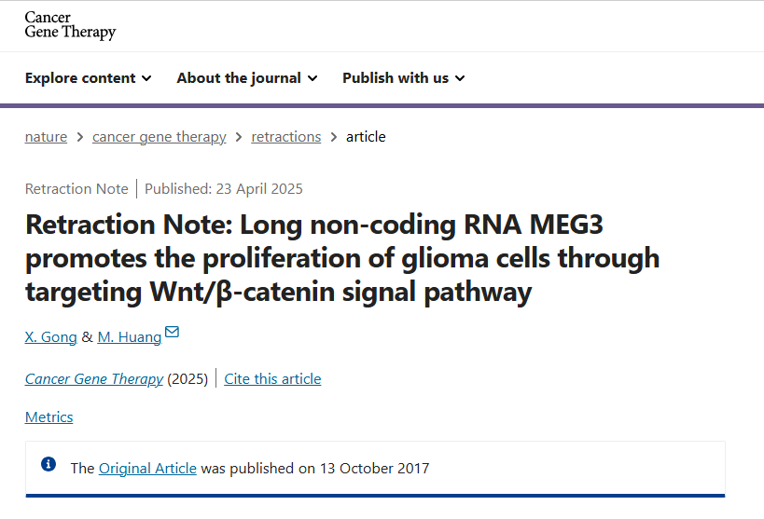

由于作者无法在后续实验中重复该结果，因此撤回了该文章。图 2C 和 3C 中也发现了图像不规则之处。

因此，作者对本文中提出的结果和结论失去了信心。所有作者均同意此次撤回。

**参考消息：**

https://www.nature.com/articles/s41417-025-00908-6



内容为**【诚信科研】**公众号原创

禁止转载



**诚信科研，专注于学术不端报道。**

**觉得本文好看，请点这里↓**